开放平台技术方案

一、整体业务架构图
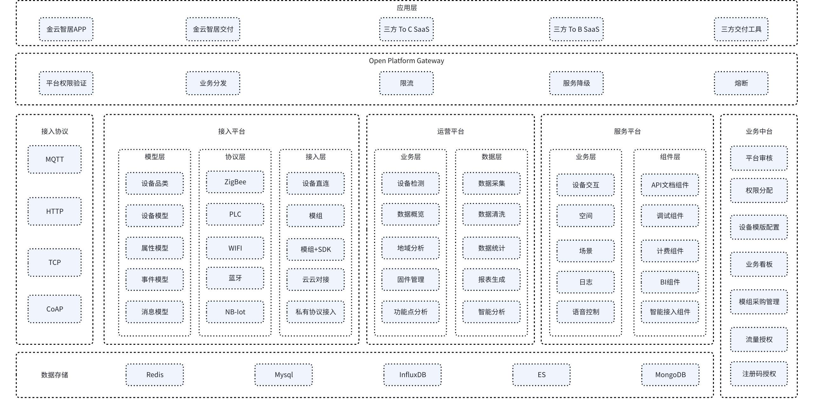

二、架构设计说明

2.1、原有架构流程图
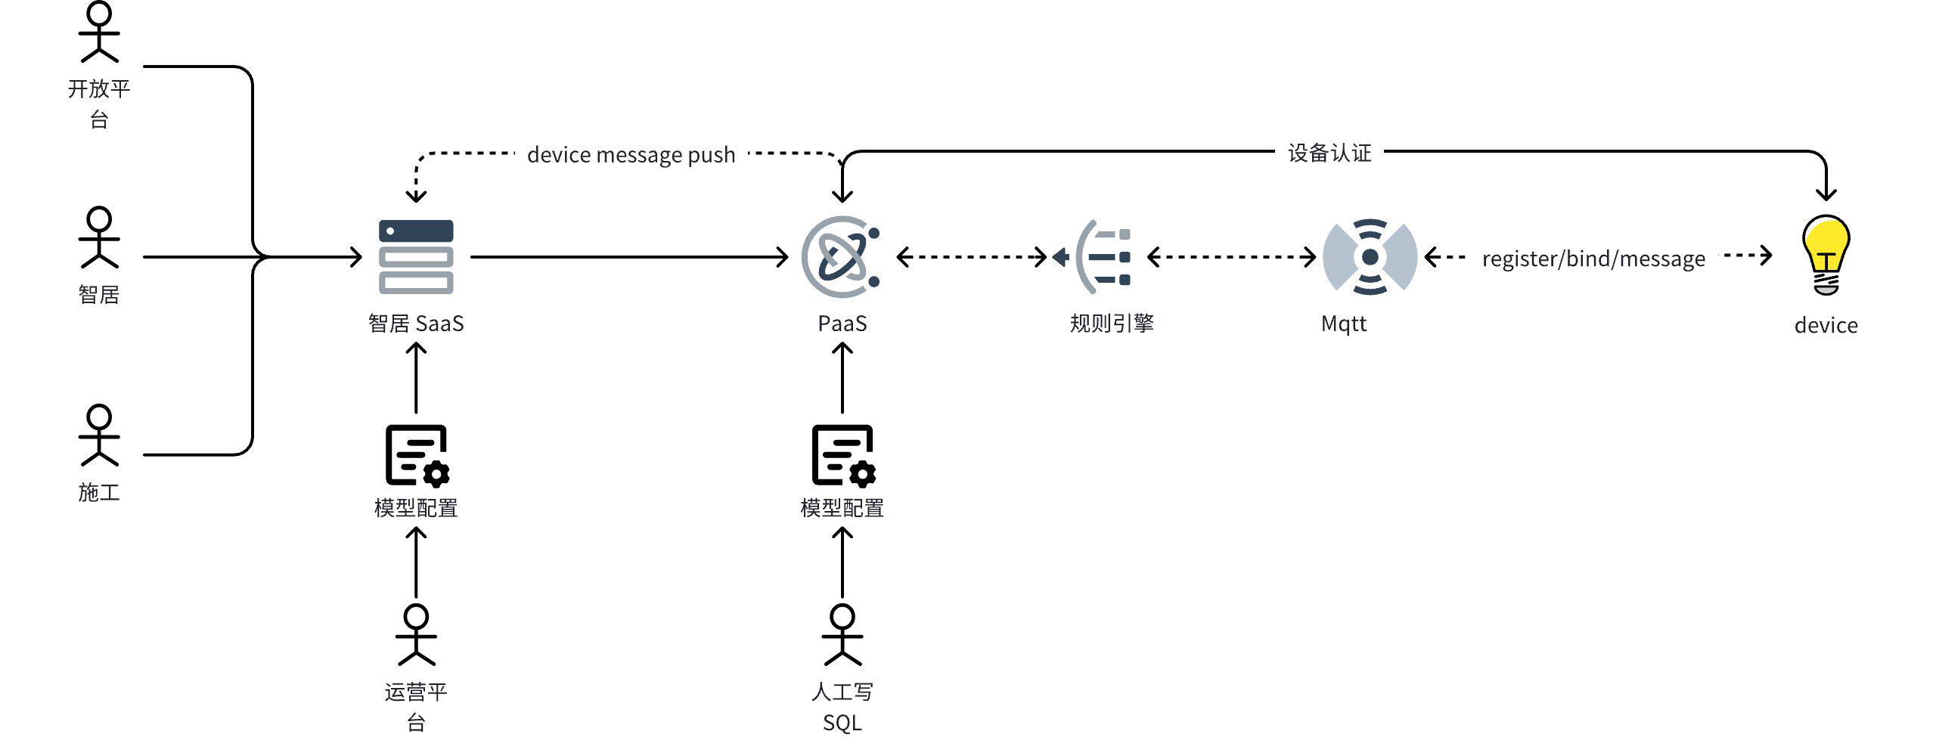

2.2、目标架构流程图
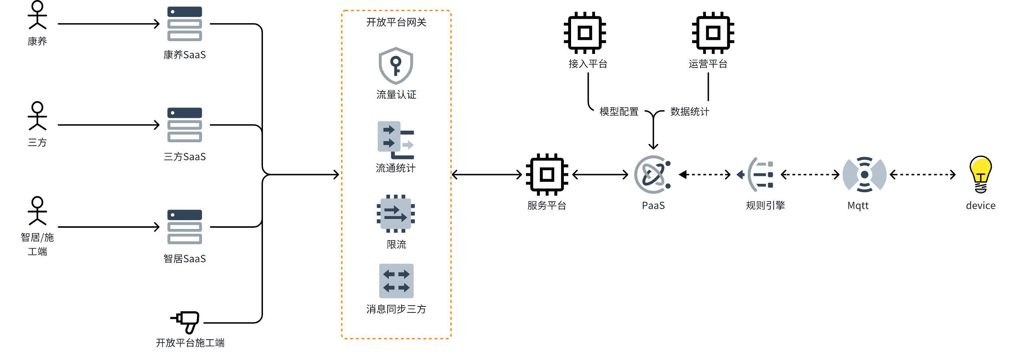

2.3、代码结构

2.3.1、网关路由配置
第一版
Plain Text
配置
spring:
cloud:
gateway:
discovery:
locator:
# 与服务发现组件结合使用
enabled: false
routes:
- id: open-platform
uri: lb://OPEN-PLATFORM
predicates:
- Path= /open-platform/**
filters:
- StripPrefix=1
请求URL
开放平台URL：
对内：http://localhost:1111/open-platform/open/internal
对外：http://localhost:1111/open-platform/open/service
对外云云对接：http://localhost:1111/open-platform/open/cloud
设备接入URL：http://localhost:1111/open-platform/device/access
运营平台URL：http://localhost:1111/open-platform/operation
用户量大了以后
yaml
spring:
cloud:
gateway:
routes:
- id: open-platform-api ## API
uri: lb://OPEN-PLATFORM-API
predicates:
- Path= /open-platform/open/api/**
filters:
- StripPrefix=1
- id: open-platform-access ## 设备接入
uri: lb://OPEN-PLATFORM-ACCESS
predicates:
- Path= /open-platform/device/access/**
filters:
- StripPrefix=1
- id: open-platform-operation
uri: lb://OPEN-PLATFORM-OPERATION
predicates:
- Path= /open-platform/operation/**
filters:
- StripPrefix=1
OR
spring:
cloud:
gateway:
discovery:
locator:
enabled: false
routes:
# 开放平台服务
- id: open-platform
uri: lb://OPEN-PLATFORM
predicates:
- Path=/open-platform/open/api/**
filters:
- StripPrefix=1
# 设备接入与运营平台服务
- id: device-operation
uri: lb://DEVICE-OPERATION
predicates:
- Path=/open-platform/device/access/**, /open-platform/operation/**
filters:
- StripPrefix=1

2.4、稳定性 TODO
设备连接稳定性设计

2.5、权限设置
1、用户注册(设备接入、运营平台、服务平台 注册其中一个即可)
2、权限申请（每一个都要申请权限 或者进行授权）
3、申请审核

2.6、业务流程图
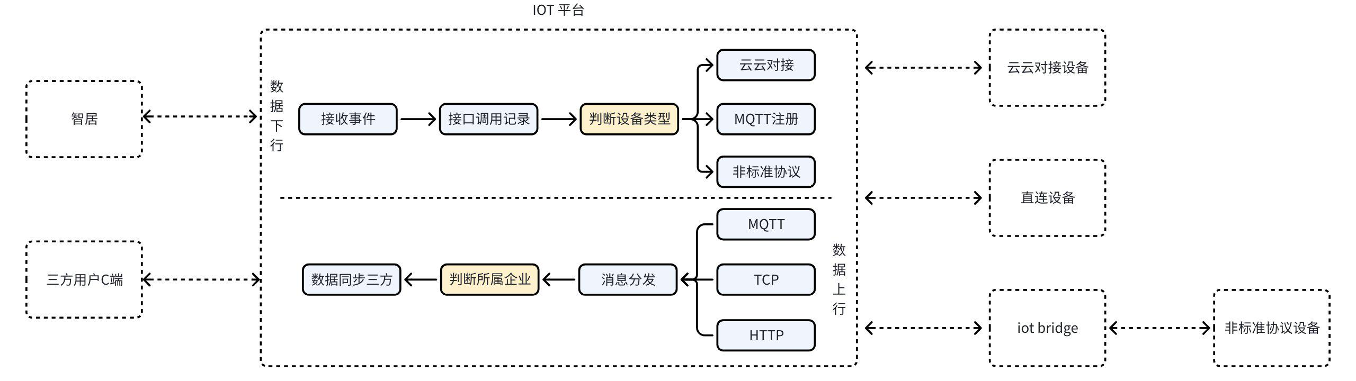

三、服务平台

3.1、API & SDK授权
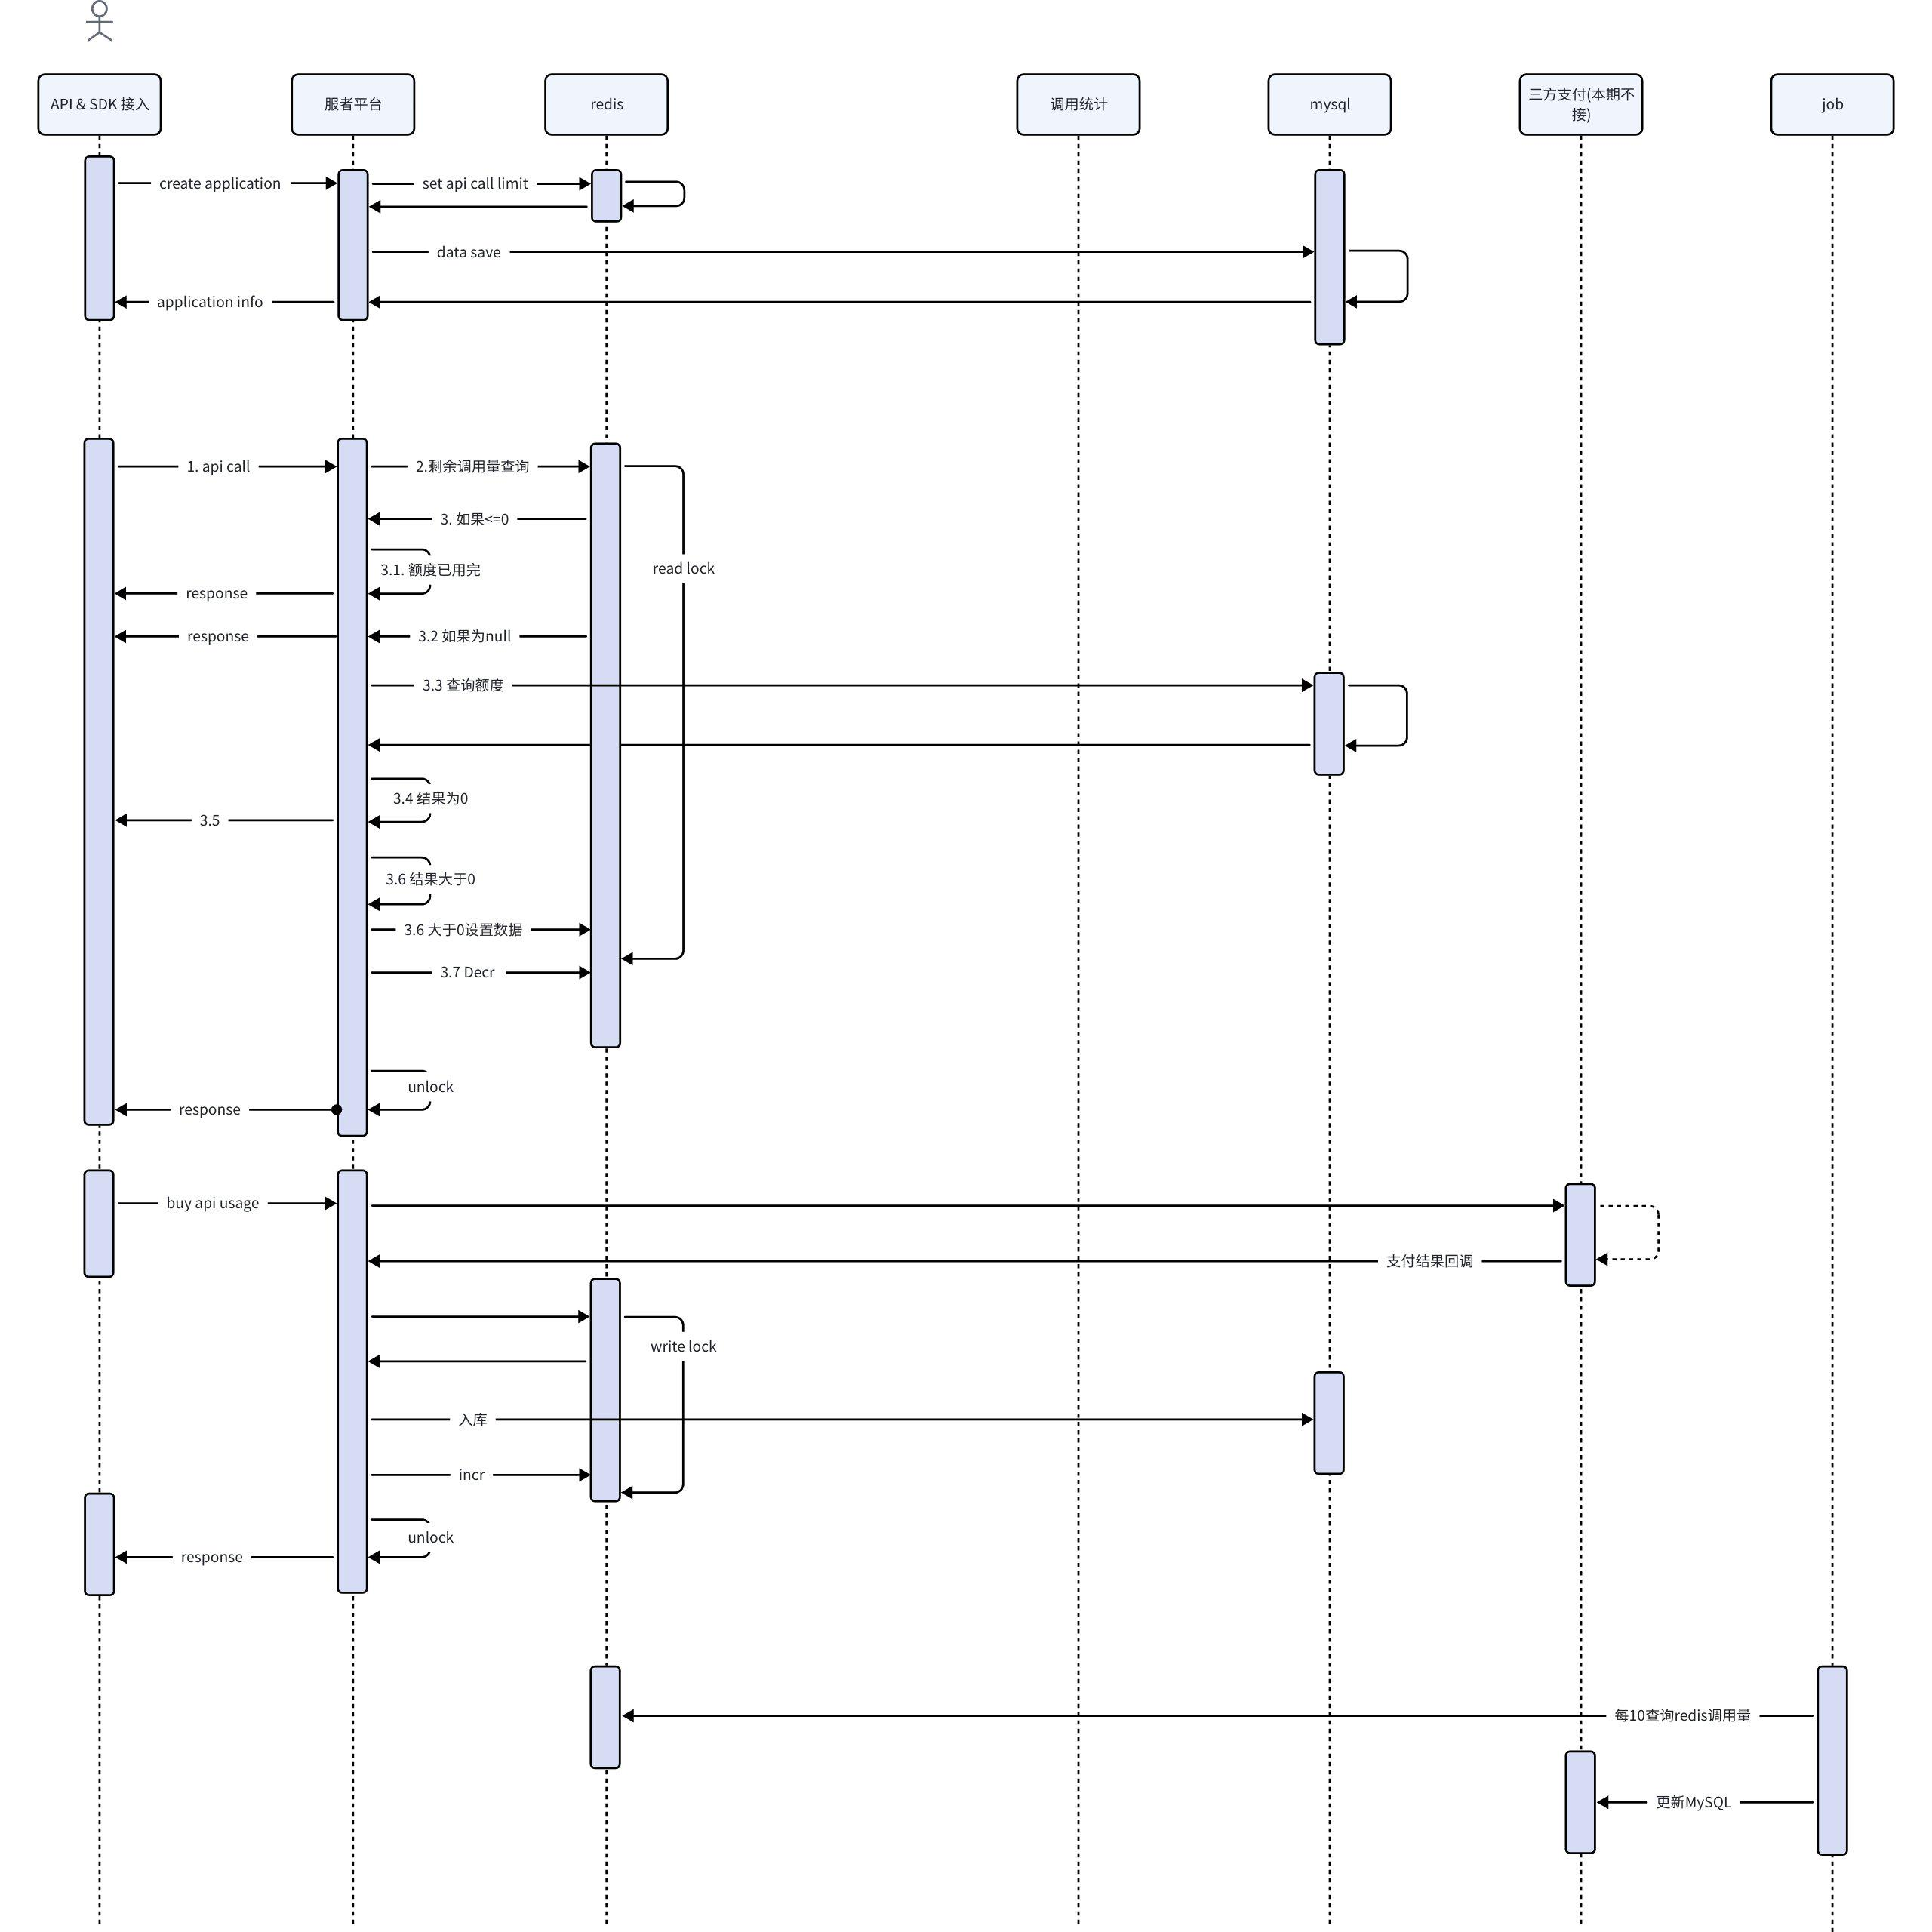

3.2、流量统计
调用API落库，参考3.1流程图

3.3、流量额度
默认全部放开，参考3.1流程图

3.4、消息回调
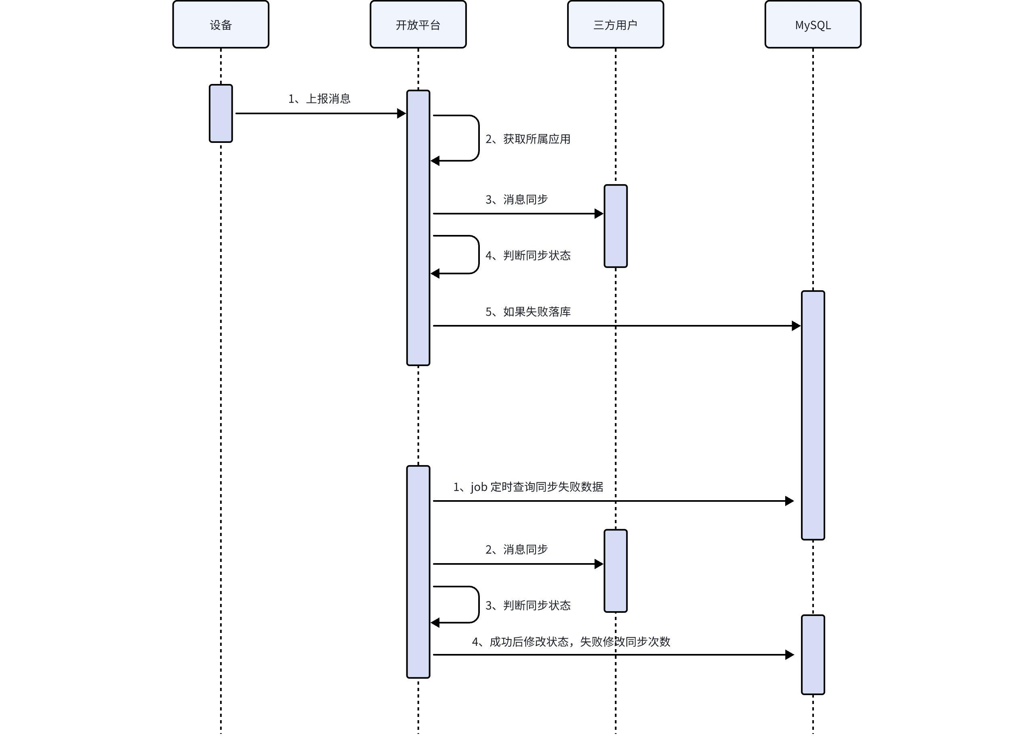

3.5、数据库表
SQL
CREATE TABLE `application` (
`id` bigint(11) NOT NULL AUTO_INCREMENT COMMENT '主键ID',
`uid` bigint not null DEFAULT '-1' comment '用户ID',
`corp_id` bigint(20) NOT NULL DEFAULT '0' COMMENT '用户公司ID',
`application_id` bigint NOT NULL DEFAULT '0' COMMENT '应用ID',
`application_name` varchar(50) NOT NULL DEFAULT '' COMMENT '应用名称',
`application_type` varchar(50) NOT NULL DEFAULT '' COMMENT '应用类型 cloudDeviceAccess; openApi',
`application_key` varchar(100) NOT NULL DEFAULT '' COMMENT 'app key',
`application_secret` varchar(100) NOT NULL DEFAULT '' COMMENT 'app secret',
`application_desc` varchar(50) NOT NULL DEFAULT '' COMMENT '应用描述',
`data_center` varchar(32) NOT NULL DEFAULT '' DEFAULT '数据中心',
`event_callback_url` varchar(255) NOT NULL DEFAULT '' COMMENT '回调地址',
`due_date` datetime NOT NULL DEFAULT CURRENT_TIMESTAMP COMMENT '服务到期时间;云云对接应用使用',
`contact` varchar(16) NOT NULL DEFAULT '' COMMENT '联系人',
`contact_number` varchar(16) NOT NULL DEFAULT '' COMMENT '联系电话',
`del_flag` tinyint(1) NOT NULL DEFAULT '0' COMMENT '状态 0 未删除，1 已删除',
`device_permission` varchar(32) NOT NULL DEFAULT '' COMMENT '设备权限 米家(mi_iot)，金云智居(zhiju)，其他(other)',
`create_time` datetime NOT NULL DEFAULT CURRENT_TIMESTAMP COMMENT '创建时间',
`create_operator` varchar(20) DEFAULT 'system' COMMENT '创建人',
`update_time` datetime NOT NULL DEFAULT CURRENT_TIMESTAMP ON UPDATE CURRENT_TIMESTAMP COMMENT '更新时间',
`update_operator` varchar(20) DEFAULT 'system' COMMENT '更新人',
PRIMARY KEY (`id`) USING BTREE,
unique KEY `uni_uid_application_id` (`uid`,`application_id`) USING BTREE
) ENGINE=InnoDB DEFAULT CHARSET=utf8mb4 ROW_FORMAT=COMPACT COMMENT='应用表';
create table api_call_quotas(
`id` bigint(11) NOT NULL AUTO_INCREMENT COMMENT '主键ID',
`uid` bigint not null DEFAULT '-1' comment '用户ID',
`application_id` bigint NOT NULL DEFAULT '0' COMMENT '应用ID',
`total_apl_call_quotas` bigint NOT NULL DEFAULT '0' COMMENT 'api调用购买总量',
`remaining_api_calls` bigint NOT NULL DEFAULT '0' COMMENT 'api剩余调用量',
`create_time` datetime NOT NULL default CURRENT_TIMESTAMP COMMENT '创建时间',
`update_time` datetime NOT NULL default CURRENT_TIMESTAMP ON UPDATE CURRENT_TIMESTAMP COMMENT '更新时间',
PRIMARY KEY (`id`) USING BTREE,
unique KEY `uni_uid_application_id` (`uid`,`application_id`) USING BTREE
) ENGINE=InnoDB DEFAULT CHARSET=utf8mb4 ROW_FORMAT=COMPACT COMMENT='api 调用量';
create table api_call_quotas_buy_record(
`id` bigint(11) NOT NULL AUTO_INCREMENT COMMENT '主键ID',
`uid` bigint not null DEFAULT '-1' comment '用户ID',
`application_id` bigint NOT NULL DEFAULT '0' COMMENT '应用ID',
`pay_amount` int NOT NULL DEFAULT '0' COMMENT '购买金额,单位:分',
`pay_order_id` varchar(64) NOT NULL DEFAULT '' COMMENT '支付订单ID',
`buy_api_call_quotas` int NOT NULL DEFAULT '0' COMMENT '购买配额',
`buy_status` varchar(16) NOT NULL DEFAULT '' COMMENT '购买状态',
`operator_name` varchar(16) NOT NULL DEFAULT '' COMMENT '操作人',
`del_flag` tinyint(1) NOT NULL DEFAULT '0' COMMENT '0: 未删除; 1: 已删除',
`create_time` datetime NOT NULL default CURRENT_TIMESTAMP COMMENT '创建时间',
`update_time` datetime NOT NULL default CURRENT_TIMESTAMP ON UPDATE CURRENT_TIMESTAMP COMMENT '更新时间',
PRIMARY KEY (`id`) USING BTREE,
KEY `idx_uid_application_id` (`uid`,`application_id`) USING BTREE,
unique `uni_pay_order_id` (`pay_order_id`) USING BTREE
) ENGINE=InnoDB DEFAULT CHARSET=utf8mb4 ROW_FORMAT=COMPACT COMMENT='API调用量购买记录';
create table api_call_record_[0,31](
`id` bigint(11) NOT NULL AUTO_INCREMENT COMMENT '主键ID',
`application_id` bigint NOT NULL DEFAULT '0' COMMENT '应用ID',
`msg_id` varchar(64) NOT NULL DEFAULT '' COMMENT '消息ID',
`call_url` varchar(256) NOT NULL DEFAULT '' COMMENT '调用URL',
`call_time` datetime NOT NULL default CURRENT_TIMESTAMP COMMENT '调用时间',
`used_quota` int NOT NULL DEFAULT '1' COMMENT '消耗配额',
`call_status` varchar(64) NOT NULL DEFAULT '' COMMENT '调用状态',
`error_desc` varchar(256) NOT NULL DEFAULT '' COMMENT '错误描述',
`create_time` datetime NOT NULL default CURRENT_TIMESTAMP COMMENT '创建时间',
`update_time` datetime NOT NULL default CURRENT_TIMESTAMP ON UPDATE CURRENT_TIMESTAMP COMMENT '更新时间',
PRIMARY KEY (`id`) USING BTREE,
unique `uni_msg_id` (`msg_id`) USING BTREE,
KEY `idx_application_id` (`application_id`) USING BTREE,
) ENGINE=InnoDB DEFAULT CHARSET=utf8mb4 ROW_FORMAT=COMPACT COMMENT='API调用记录';
create table api_call_statistics(
`id` bigint NOT NULL AUTO_INCREMENT COMMENT '主键ID',
`uid` bigint not null DEFAULT '-1' comment '用户ID',
`application_id` bigint NOT NULL DEFAULT '0' COMMENT '应用ID',
`statistics_type` varchar(8) NOT NULL DEFAULT '' COMMENT '统计类型; 全部:ALL 年度:YEARS 月度: MONTHS; 日:DAYS',
`time_interval` varchar(8) NOT NULL DEFAULT '' COMMENT '时间段; 年:2025 月:202505 日: 20250514',
`number_of_calls` bigint NOT NULL default '0' COMMENT '调用次数',
`statistics_time` datetime NOT NULL DEFAULT CURRENT_TIMESTAMP COMMENT '统计时间',
`create_time` datetime NOT NULL default CURRENT_TIMESTAMP COMMENT '创建时间',
`update_time` datetime NOT NULL default CURRENT_TIMESTAMP ON UPDATE CURRENT_TIMESTAMP COMMENT '更新时间',
PRIMARY KEY (`id`) USING BTREE,
KEY `idx_uid_application_id` (`uid`,`application_id`) USING BTREE
) ENGINE=InnoDB DEFAULT CHARSET=utf8mb4 ROW_FORMAT=COMPACT COMMENT='API调用统计';

3.6、接口文档(针对服务平台)

3.7、云云对接-接口文档(针对服务平台)

3.7.1、查询授权信息
请求接口：open-platform/open/internal/query/cloud/device/access/application/info
请求方式：GET
传参方式：param
请求参数：
序号 | 参数 | 类型 | 必传 | 备注
响应参数：
序号 | 参数 | 类型 | 必传 | 备注
1 | openStatus | int | T | 已开通：1  未开通：0  已过期：2
2 | accessId | string | F | 接口认证ID
3 | accessSecret | string | F | 接口认证秘钥
4 | applicationId | long | F | 应用ID
5 | callApiTotalNum | int | F | 调用API总量
6 | accessDeviceNum | int | F | 接入设备数
7 | applicationStatus | int | F | 服务状态
8 | effectiveDate | date | F | 生效日期
9 | dueDate | date | F | 到期日期

3.7.2、已授权产品列表
请求接口：open-platform/open/internal/query/cloud/device/access/list
请求方式：GET
传参方式：param
请求参数：
序号 | 参数 | 类型 | 必传 | 备注
1 | applicationId | long | T
响应参数：
List<Object>
序号 | 参数 | 类型 | 必传 | 备注
1 | pid | string | F | 产品ID
2 | productName | string | F | 产品名称
3 | developmentStatus | string | F | 开发状态
4 | bindDeviceNum | int | F | 设备绑定数量
5 | authDate | date | F | 授权日期

3.7.3、授权开通云云接入服务
请求接口：open-platform/open/internal/open/cloud/device/access/service
请求方式：post
传参方式：json
请求参数：
序号 | 参数 | 类型 | 必传 | 备注
响应参数：
序号 | 参数 | 类型 | 必传 | 备注
1 | applicationId | long | T | 应用ID
2 | callApiTotalNum | int | T | 调用API总量
3 | accessDeviceNum | int | T | 接入设备数
4 | applicationStatus | string | T | 服务状态
5 | effectiveDate | date | T | 生效日期
6 | dueDate | date | T | 到期日期
7 | accessId | string | T | 接口认证ID
8 | accessSecret | string | T | 接口认证秘钥
9 | openStatus | int | T | 已开通：1  未开通：0  已过期：2

3.7.4、续订云云接入服务
请求接口：open-platform/open/api/internal/renewal/cloud/device/access/service
请求方式：post
传参方式：
请求参数：
序号 | 参数 | 类型 | 必传 | 备注
1 | applicationId | string | T
响应参数：
序号 | 参数 | 类型 | 必传 | 备注
1 |  |  |  | 无参数

3.7.5、续订云云接入服务记录
请求接口：open-platform/open/api/internal/renewal/cloud/device/access/service/record
请求方式：get
传参方式：json
请求参数：
序号 | 参数 | 类型 | 必传 | 备注
1 | applicationId | string | T
响应参数：
List<Object>
序号 | 参数 | 类型 | 必传 | 备注
1 | renewalTime | date | T | 续期时间
2 | effectiveTime | date | T | 到期时间
3 | renewalDuration | int | T | 续期时长
4 | paymentAmount | string | T | 付款金额

3.7.6、关闭云云接入服务
请求接口：open-platform/open/internal/close/cloud/device/access/service
请求方式：put
传参方式：body
请求参数：
序号 | 参数 | 类型 | 必传 | 备注
1 | applicationId | string | T
响应参数：
序号 | 参数 | 类型 | 必传 | 备注
1 |  |  |  | 无参数

3.7.7、回调接口调试
请求接口：open-platform/open/internal/cloud/device/access/callback/url/test
请求方式：put
传参方式：body
请求参数：
序号 | 参数 | 类型 | 必传 | 备注
1 | applicationId | string | T
2 | callbackUrl | string | T
响应参数：
序号 | 参数 | 类型 | 必传 | 备注
1 | status | string | T | 通过：pass  未通过：fail

3.8、云云对接-接口文档(对外开放 设备厂商)
智居开放平台、三方云平台、开放API 三者关系
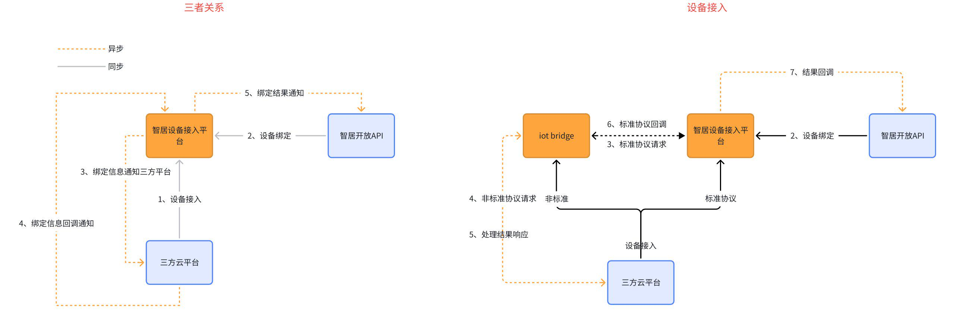

云云对接事件交互时序图
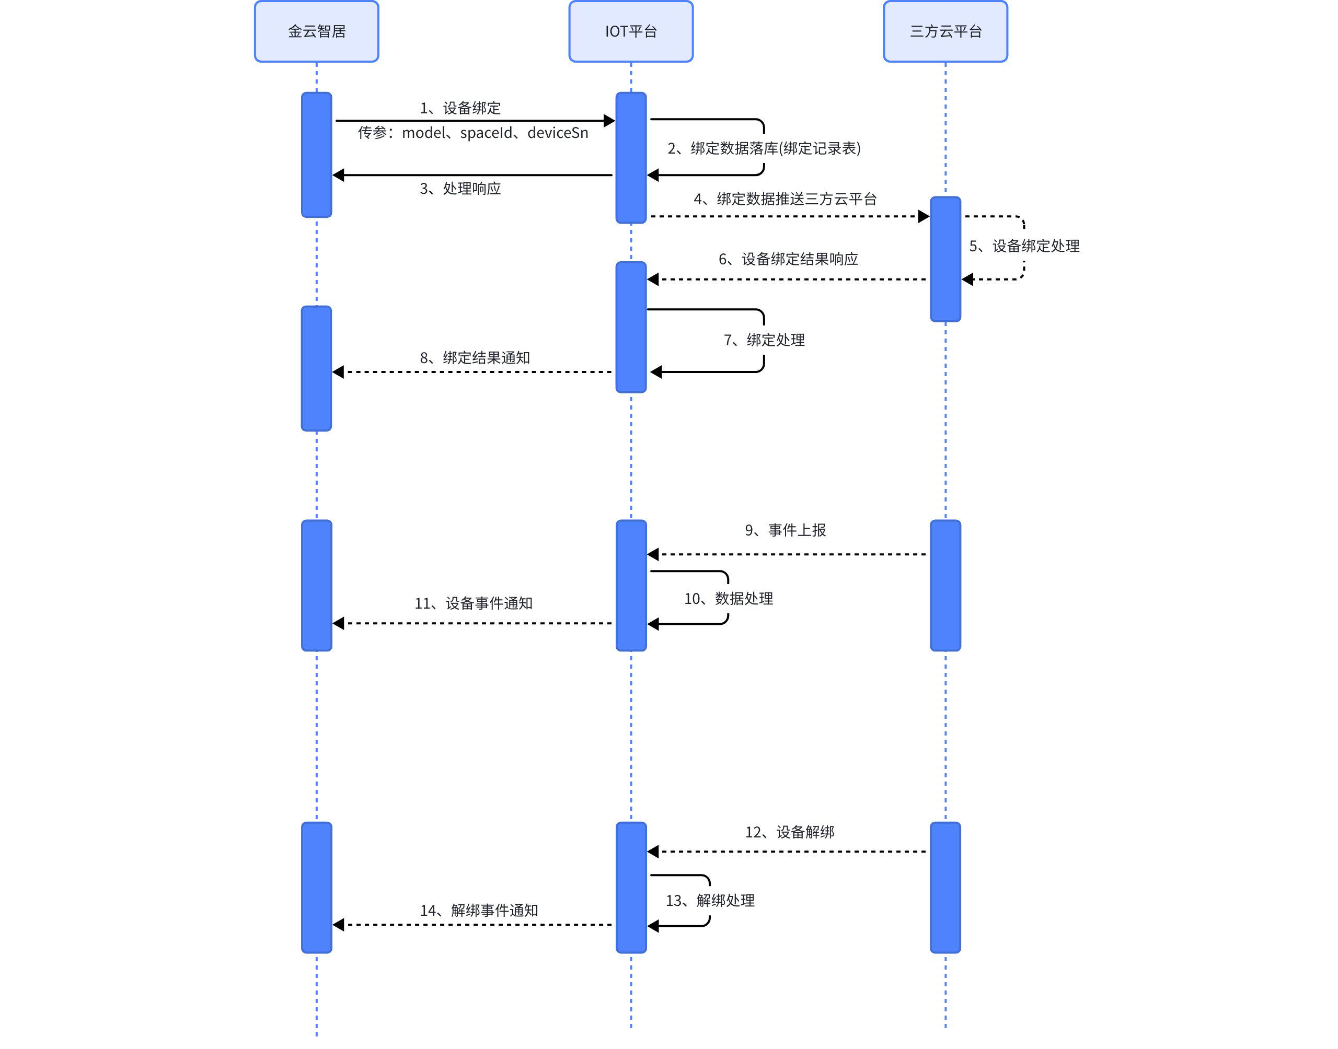
数据下行接口(金云智居-》三方云平台)参考3.8.14：需要用户设置回调地址
数据上行接口(三方云平台-》金云智居)参考3.8.1 ~ 3.8.13

3.8.1、设备注册回调
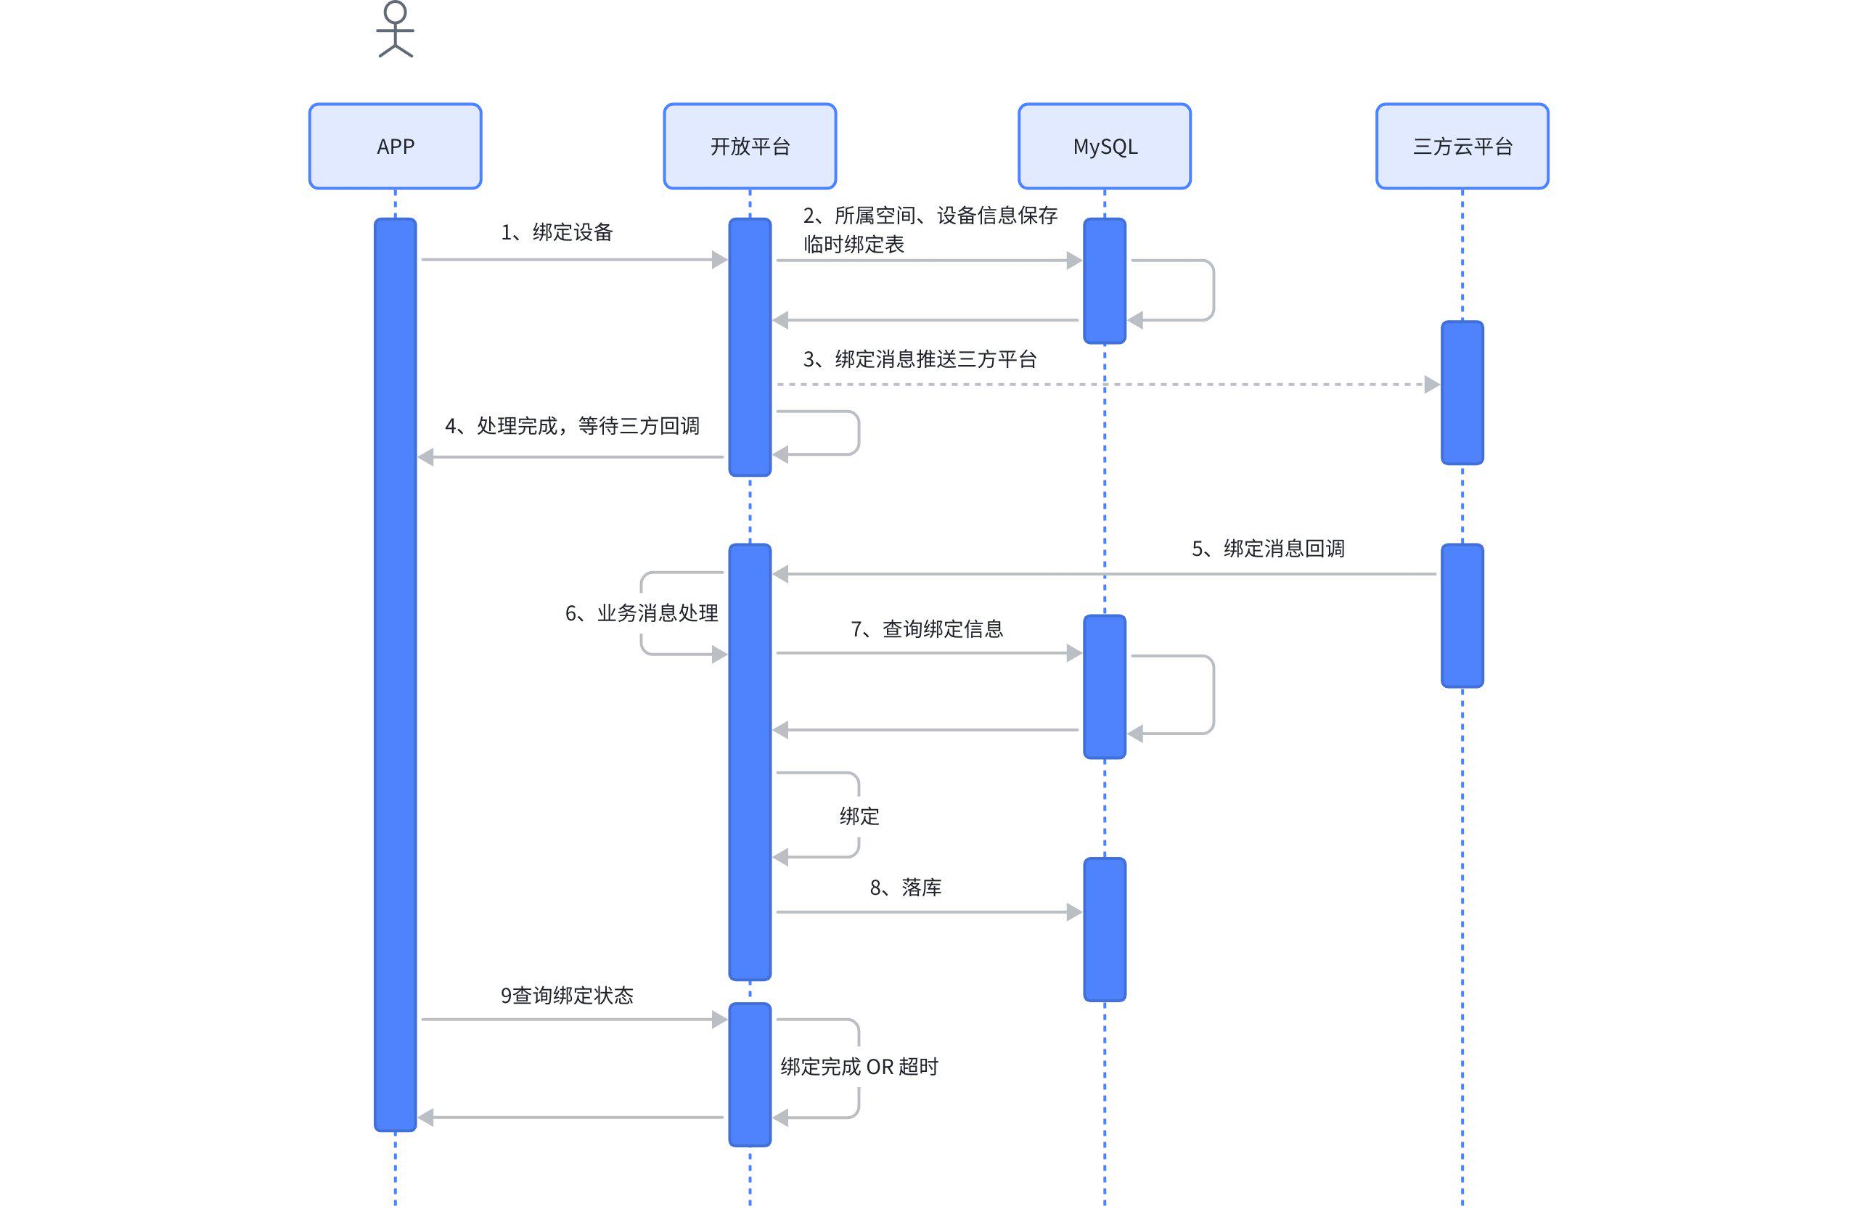
请求接口：open-platform/open/cloud/device/register/callback
请求方式：post
传参方式：body
请求参数：
序号 | 参数 | 类型 | 必传 | 备注
1 | modelCode | string | T | 需要与 3.8.14接口请求参数deviceSn数据保持一致模型编码，与开放平台注册的模型编码保持一致
2 | parentDeviceId | String | F | 父级设备唯一序列号;  如果是子设备绑定时此值必填
3 | deviceSn | string | T | 需要与 3.8.14接口请求参数deviceSn数据保持一致  最长120字符
4 | vendorCode | String | T | 厂商编码，与开放平台注册时填写的厂商编码保持一致
5 | status | string | T | 成功：success  失败：fail
6 | bindResultDescription | string | F | status 值为 fail时必传  结果描述 120字符
7 | timestamp | string | T | 时间戳 毫秒
8 | sequenceId | long | T | 消息ID。需要与接收到请求消息ID保持一致
响应参数：
序号 | 参数 | 类型 | 必传 | 备注
1 | deviceId | String | F | 平台设备id（19位）
2 | deviceSn | String | T | 设备sn号
3 | code | Integer | T | 已处理 : processed  参数异常：parameterException  无权限：notAuthorized  响应码
4 | message | string | F | 响应信息
5 | responseTime | long | T | 响应时间，毫秒时间戳

3.8.2、设备属性上报（金云智居平台下发指令 & 设备物理按键控制 属性变更）
请求接口：open-platform/open/cloud/device/property/up
请求方式：post
传参方式：json
请求参数：
序号 | 参数 | 类型 | 必传 | 备注
1 | modelCode | String | T | 模型编码，与开放平台注册产品保持一致
2 | parentDeviceId | string | F | 父级设备唯一序列号;  如果是子设备上报消息时此值必填
3 | deviceSn | string | T | 设备序列号
4 | vendorCode | String | T | 设备厂商编码，与产品注册时保持一致
5 | propertyCode | string | T | 设备属性
6 | propertyValue | string | T | 设备属性值
7 | timestamp | long | T | 时间戳 毫秒
8 | sequence | String | T | 消息序列号，长度19位，可以取时间戳（13位）+6位随机数或者19位随机数
响应参数：
序号 | 参数 | 类型 | 必传 | 备注
1 | deviceId | String | F | 平台设备id（19位）
2 | deviceSn | String | T | 设备sn号
3 | code | Integer | T | 响应码
4 | message | string | F | 响应信息
5 | responseTime | long | T | 响应时间，毫秒时间戳

3.8.6、设备上线 / 下线上报
请求接口：open-platform/open/cloud/device/online
请求方式：put
传参方式：param
序号 | 参数 | 类型 | 必传 | 备注
1 | modelCode | String | T | 模型编码，与开放平台注册产品保持一致
2 | parentDeviceId | string | F | 父级设备唯一序列号;  如果是子设备上报消息时此值必填
3 | deviceSn | string | T | 设备序列号
4 | vendorCode | String | T | 设备厂商编码，与产品注册时保持一致
5 | onlineStatus | Integer | T | 0:下线  1:上线
6 | timestamp | long | T | 时间戳 毫秒
7 | sequence | String | T | 消息序列号，长度19位，可以取时间戳（13位）+6位随机数或者19位随机数
响应参数：
序号 | 参数 | 类型 | 必传 | 备注
1 | deviceId | String | F | 平台设备id（19位）
2 | deviceSn | String | T | 设备sn号
3 | code | Integer | T | 响应码
4 | message | string | F | 响应信息
5 | responseTime | long | T | 响应时间，毫秒时间戳

3.8.7、删除设备
请求接口：open-platform/open/service/cloud/device/remove
请求方式：body
传参方式：json
序号 | 参数 | 类型 | 必传 | 备注
1 | deviceId | String | T | 平台设备id（19位）
2 | deviceSn | string | T | 设备序列号
3 | sequenceId | String | T | 若设备本地发生重置操作，sequenceId 需重新生成  若收到指令下发解绑，上报的sequenceId 需与指令下发时的sequenceId 一致
响应参数：
序号 | 参数 | 类型 | 必传 | 备注
1 | deviceId | String | F | 平台设备id（19位）
2 | deviceSn | String | T | 设备sn号
3 | code | Integer | T | 响应码
4 | message | string | F | 响应信息
5 | responseTime | long | T | 响应时间，毫秒时间戳

3.8.8、设备下线
请求接口：open-platform/open/service/cloud/device/offline
请求方式：post
传参方式：body
序号 | 参数 | 类型 | 必传 | 备注
1 | deviceSn | string | T | 设备序列号

3.8.9、设备事件上报
请求接口：open-platform/open/service/cloud/device/event/report
请求方式：post
传参方式：body
序号 | 参数 | 类型 | 必传 | 备注
1 | deviceSn | string | T | 设备序列号
2 | sequenceId | long | T | 消息唯一序列号
3 | data | object | T
4 | -eventCode | string | T | 事件 code，功能标识符。
5 | -eventTime | long | T | 事件发⽣时间 时间戳 毫秒

3.8.11、解绑设备
请求接口：open-platform/open/service/cloud/device/unbind
请求方式：post
传参方式：param
请求参数：
序号 | 参数 | 类型 | 必传 | 备注
1 | deviceId | string | T | 金云智联设备ID
 | sequenceId

3.8.13、注册子设备
请求接口：open-platform/open/service/cloud/device/sub/register
请求方式：post
传参方式：body
请求参数：
序号 | 参数 | 类型 | 必传 | 备注
1 | deviceSn | string | T | 设备序列号
2 | sequenceId | string | T | 设备名称，⻓度不超过 40 个字符。
3 | parentDeviceSn | string | T | 网关序列号
4 | nodeId | string | T | 节点ID
5 | groupId | string | F | 节点下设备分组ID

3.8.14、平台控制设备消息下发
请求URL: open-platform/open/cloud//device/send/message
请求方式：POST
传参方式：body
请求参数：
序号 | 参数 | 类型 | 必传 | 备注
1 | controlType | string | T | 设备绑定：bind  设备解绑：unbind  属性控制：control.prop  执行方法：control.func  场景创建：scene.config  场景删除：scene.del  场景修改：scene.update  双控：double.control.config
2 | timestamp | long | T | 时间戳 毫秒
3 | sequenceId | long | T | 消息唯一ID
4 | deviceId | String | F | controlType非bind时必传
5 | CloudDeviceMessageDataParam | object | T | 消息体
CloudDeviceMessageDataParam | -->
a | model | String | T | 设备model
b | deviceSn | String | T | 设备编码
c | spaceId | String | T | 房间id
d | parentDeviceSn | String | F | 父设备Sn
e | property | Map<String, String> | F | 属性控制集, Map<String:属性名,String:属性值>
f | functionCode | String | F | 具体需要实现的方法  执行方法：control.func时必传
g | funcParamBOList | List<FuncParamBO> | F | 方法的输入参数  执行方法：control.func时必传
FuncParamBO | -->
 | propertyCode |  |  | 关联属性编码
 | propertyValue |  |  | 属性取值
h | scene | Scene | F | 场景创建：scene.config时必传  场景修改：scene.update时必传
Scene | -->
 | sceneId | String |  | 场景唯⼀标识
 | name | String |  | 场景名称
 | launch | List<DeviceLaunch> |  | 触发条件
 | condition | String |  | "and , or"
 | action | List<DeviceAction> |  | 动作
 | time | TimeRange |  | 时间范围
i | delSceneParam | DelSceneParam |  | 删除场景参数  场景删除：scene.del时必传
DelSceneParam | -->
 | model | String |  | 设备model
 | deviceId | String |  | 设备sn
 | parentDeviceId | String |  | 父设备sn
 | code | String
 | value | String
j | deviceMutualControlInfoParam | DeviceMutualControlInfoParam |  | 添加设备互控配置参数  多控：double.control.config时必传
 | mutualId | Long |  | 互控配置标识;编辑时传入
 | nodeId | Long | T | 空间标识
 | name | String | T | 互控名称
 | collectionId | Long | T | 父级设备标识
 | collectionSn | Long | T | 父级设备标识
 | data | List<DeviceMutualControlInfo> | T | 无效的互控设备组
DeviceMutualControlInfo | -->
 | deviceId | Long |  | 设备标识
 | deviceSn | Long |  | 设备编码
 | propertyCode | String |  | 属性CODE
三方响应：
序号 | 参数 | 类型 | 必传 | 备注
1 | code | int | 响应code | 200 成功
2 | message | string | 响应描述
3 | data | object | 响应数据

3.9、应用层迁移方案

3.9.1、接口请求
Header中传 accessId、accessSecret
SaaS调用PaaS105个接口
所有接口请求URL都需要修改

3.9.2、空间
SaaS的项目与服务平台的项目做映射
需要刷数据，将服务平台创建的应用与空间做关联。

3.9.3、设备
设备模型都用一套。

3.9.4、场景
按照原有业务，本地场景开放平台只做透传云端场景业务方自己做。

3.9.5、消息
智居：还走消息队列
其它：接口回调

3.10、服务平台

3.10.1、项目创建：/open-platform/product/service/application/create
请求方式: POST
请求体:
序号 | 参数名称 | 参数类型 | 必传 | 示例 | 备注
1 | applicationName | String | 是 | 北京华曦府 | 项目名称
2 | applicationDesc | String | 否 | 一个大型项目 | 项目描述
3 | contact | String | 是 | 花溪 | 联系人
4 | contactNumber | String | 是 | 123456789 | 联系电话
5 | dataCenter | String | 是 | 中国 | 数据中心
6 | corpId | String | 是 | 101234567892345 | 用户公司ID
返回参数:
JSON
{
"code": 200,
"message": "成功,操作完成",
"data": {}
}

3.10.2、项目编辑：/open-platform/product/service/application/update
请求方式: POST
请求体:
序号 | 参数名称 | 参数类型 | 必传 | 示例 | 备注
1 | applicationId | String | 是 | 234567899901 | 项目ID
2 | applicationName | String | 是 | 北京华曦府 | 项目名称
3 | applicationDesc | String | 否 | 一个大型项目 | 项目描述
返回参数:
JSON
{
"code": 200,
"message": "成功,操作完成",
"data": {}
}

3.10.3、项目删除：/open-platform/product/service/application/del
请求方式: GET
请求体:
序号 | 参数名称 | 参数类型 | 必传 | 示例 | 备注
1 | applicationId | String | 是 | 234567899901 | 项目ID
返回参数:
JSON
{
"code": 200,
"message": "成功,操作完成",
"data": {}
}

3.10.4、项目详情：/open-platform/product/service/application/details
请求方式: GET
请求体:
序号 | 参数名称 | 参数类型 | 必传 | 示例 | 备注
1 | applicationId | String | 是 | 234567899901 | 项目ID
返回参数:
JSON
{
"code": 200,
"message": "成功,操作完成",
"data": {
"applicationId": "应用ID",
"applicationName": "应用名称",
"applicationKey": "appKey",
"applicationSecret": "appSecret",
"dataCenter": "数据中心",
"contact": "联系人",
"contactNumber": "联系电话",
"createTime": "2025-05-15T00:00:00"
}
}

3.10.5、项目列表：/open-platform/product/service/application/list
请求方式: POST
请求体:
序号 | 参数名称 | 参数类型 | 必传 | 示例 | 备注
1 | corpId | String | 是 | 101234567892345 | 用户公司ID
2 | pageNum | Integer | 是 | 1 | 页码
3 | pageSize | Integer | 是 | 10 | 每页显示的总条数
返回参数:
JSON
{
"code": 200,
"message": "成功,操作完成",
"data": [
{
"applicationId": "应用ID",
"applicationName": "应用名称",
"dataCenter": "数据中心",
"createTime": "2025-05-15T00:00:00"
}]
}

3.10.6、项目列表（下拉框）：/open-platform/product/service/application/select/list
请求方式: POST
请求体:
序号 | 参数名称 | 参数类型 | 必传 | 示例 | 备注
1 | corpId | String | 是 | 101234567892345 | 用户公司ID
2 | applicationName | String | 否 | 北京华曦府 | 项目名称
3 | pageNum | Integer | 是 | 1 | 页码
4 | pageSize | Integer | 是 | 10 | 每页显示的总条数
返回参数:
JSON
{
"code": 200,
"message": "成功,操作完成",
"data": [
{
"id": "1",
"name": "项目A"
},
{
"id": "2",
"name": "项目B"
}
]
}

3.10.7、流量统计：/open-platform/product/service/api/call/statistic
请求方式: POST
请求体:
序号 | 参数名称 | 参数类型 | 必传 | 示例 | 备注
1 | applicationId | String | 是 | 234567899901 | 项目ID
2 | startTime | date | 否 |  | 开始时间
3 | endTime | date | 否 |  | 结束时间
4 | type | Integer | 否 |  | 0为月统计，1为天统计
返回参数:
JSON
{
"code": 200,
"message": "成功,操作完成",
"data": {
"applicationName": "项目名称",
"createTime": "2025-05-15T00:00:00",
"dataCenter": "数据中心名称",
"apiCallAllNum": "接口调用总数",
"apiCallYearNum": "本年度接口调用总数",
"apiCallMonthNum": "本月接口调用总数",
"type": 0,
"apiCallCurveGraphList": [
{
"date": "202501",
"apiCallNum": "1000"
},
{
"date": "202502",
"apiCallNum": "1500"
}
]
}
}

四、接入平台

4.1、整体流程
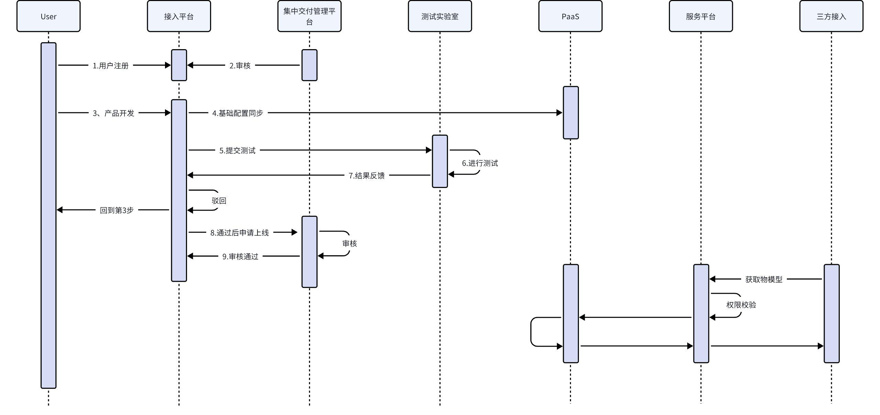

4.2、物模型开发

4.2.1、功能描述
接入平台做业务数据存储，PaaS存储核心模型配置。
接入平台存储数据：产品模版、产品功能模版、设备授权码、授权码购买记录、模组信息、邮寄信息、产品测试等业务信息。
PaaS存储数据：产品分类、设备信息、设备属性信息、可配置场景属性、设备基础功能(告警模版等)

4.2.2、接口文档
开放平台

4.3、测试工具

4.4、施工端

五、运营平台

六、集中管理平台

6.1、企业申请管理

6.1.1、企业申请列表: /api/aiot-operation/corp/apply/list
请求方式: POST
请求体:
序号 | 参数名称 | 参数类型 | 必传 | 示例 | 备注
1 | corpName | String | 否 | 12345678910 | 企业名称
2 | startTime | date | 否 |  | 开始时间
2 | endTime | date | 否 |  | 结束时间
3 | auditType | String | 是 | 0 待审核 1 已审核 | 申请类型
4 | pageNum | Integer | 是 | 1 | 页码
5 | pageSize | Integer | 是 | 10 | 每页显示的总条数
返回参数:
JSON
{
"code": 200,
"message": "成功,操作完成",
"data": {[
{
"id": 0,
"corpName": "",
"name": "",
"phoneNumber": "",
"permission": ["productAccess","productOperations"],
"auditStatus": 0,
"applyTime": "",
"auditDesc": "",
"auditTime": "2025-03-25 16:01:12",
"auditOperator": "system",
}]}
}

6.1.2、企业申请详情: /api/aiot-operation/corp/apply/details
请求方式: GET
请求体:
序号 | 参数名称 | 参数类型 | 必传 | 示例 | 备注
1 | id | String | 是 | 12345678910 | 企业申请ID
返回参数:
JSON
{
"code": 200,
"message": "成功,操作完成",
"data": {
"id": 0,
"corpName": "",
"corpIdentifier": "",
"corpAddress": "",
"corpMail": "",
"businessLicensePicture": "",
"name": "",
"phoneNumber": "",
"permission": ["productAccess","productOperations"],
"briefIntroduction": ""
}
}

6.1.3、企业申请审核: /api/aiot-operation/corp/apply/audit
请求方式: POST
请求体:
序号 | 参数名称 | 参数类型 | 必传 | 示例 | 备注
1 | id | String | 是 | 12345678910 | 企业申请ID
2 | permissionCodeList | List<String> | 否 | [12345678910] | 权限Code集合
3 | auditStatus | String | 是 |  | 申请状态
4 | auditDesc | String | 否 | 不认可 | 驳回原因
返回参数:
JSON
{
"code": 200,
"message": "成功,操作完成",
"data": { }
}

6.1.4、企业申请统计: /api/aiot-operation/corp/apply/statistic
请求方式: GET
请求体:
序号 | 参数名称 | 参数类型 | 必传 | 示例 | 备注
返回参数:
JSON
{
"code": 200,
"message": "成功,操作完成",
"data": {
"totalNum": 10,
"passNum": 2,
"rejectNum": 3,
"applyingNum": 5
}
}

6.2、咨询管理

6.2.1、咨询列表: /api/aiot-operation/consult/list
请求方式: POST
请求体:
序号 | 参数名称 | 参数类型 | 必传 | 示例 | 备注
1 | corpName | String | 否 | 12345678910 | 企业名称
2 | phoneNumber | String | 否 | 12345678910 | 手机号
3 | pageNum | Integer | 是 | 1 | 页码
4 | pageSize | Integer | 是 | 10 | 每页显示的总条数
返回参数:
JSON
{
"message": "",
"code": 0,
"data": { [
{
"id": 0,
"corpName": "",
"phoneNumber": "",
"name": "",
"handlerStatus": 0,
"yourNeeds": "",
"handlerResultDesc": ""
}
]
}
}

6.2.2、咨询统计: /api/aiot-operation/consult/statistic
请求方式: GET
请求体:
序号 | 参数名称 | 参数类型 | 必传 | 示例 | 备注
返回参数:
JSON
{
"message": "",
"code": 0,
"data": {
"totalNum": 10,
"processingNum": 2,
"processingCompletedNum": 8
}
}

6.2.3、咨询处理: /api/aiot-operation/consult/handle
请求方式: POST
请求体:
序号 | 参数名称 | 参数类型 | 必传 | 示例 | 备注
1 | id | Integer | 是 | 1 | 主键id
2 | handlerResultDesc | String | 否 | 处理意见 | 处理意见
返回参数:
JSON
{
"message": "",
"code": 0,
"data": ""
}

6.3、企业管理

6.3.1、企业列表: /api/aiot-operation/corp/list
请求方式: POST
请求体:
序号 | 参数名称 | 参数类型 | 必传 | 示例 | 备注
1 | corpName | String | 否 | 12345678910 | 企业名称
2 | pageNum | Integer | 是 | 1 | 页码
3 | pageSize | Integer | 是 | 10 | 每页显示的总条数
返回参数:
JSON
{
"code": 200,
"message": "成功,操作完成",
"data": {[
{
"userName": "张三", // 用户名称
"phoneNumber": "13800138000", // 联系人手机号
"permission": ["permission1", "permission2"], // 权限列表
"corpId": 123456, // 公司ID
"corpCode": "ABC123456", // 企业信用代码
"corpName": "示例科技有限公司", // 企业名称
"corpAddress": "北京市朝阳区XX路XX号", // 企业地址
"briefIntroduction": "这是一家专注于科技领域的创新型企业。", // 企业简介
"businessLicensePicture": "http://example.com/license.jpg", // 营业执照图片链接
"corpIdentifier": "corp_001", // 企业标识符
"corpEmail": "example@example.com", // 邮箱
"operator": "李四", // 操作人
"operatorTime": "2025-04-27 12:00:00" // 操作时间
}]}
}

6.3.2、企业详情: /api/aiot-operation/corp/details
请求方式: GET
请求体:
序号 | 参数名称 | 参数类型 | 必传 | 示例 | 备注
1 | corpId | String | 是 | 12345678910 | 企业ID
返回参数:
JSON
{
"code": 200,
"message": "成功,操作完成",
"data": {
"userName": "张三", // 用户名称
"phoneNumber": "13800138000", // 联系人手机号
"permission": ["permission1", "permission2"], // 权限列表
"corpId": 123456, // 公司ID
"corpCode": "ABC123456", // 企业信用代码
"corpName": "示例科技有限公司", // 企业名称
"corpAddress": "北京市朝阳区XX路XX号", // 企业地址
"briefIntroduction": "这是一家专注于科技领域的创新型企业。", // 企业简介
"businessLicensePicture": "http://example.com/license.jpg", // 营业执照图片链接
"corpIdentifier": "corp_001", // 企业标识符
"corpEmail": "example@example.com", // 邮箱
"operator": "李四", // 操作人
"operatorTime": "2025-04-27 12:00:00" // 操作时间
}
}

6.3.3、企业权限编辑: /api/aiot-operation/corp/update
请求方式: POST
请求体:
序号 | 参数名称 | 参数类型 | 必传 | 示例 | 备注
1 | corpId | String | 是 | 12345678910 | 企业ID
2 | permissionCodeList | List<String> | 是 | [12345678910] | 权限Code集合
返回参数:
JSON
{
"code": 200,
"message": "成功,操作完成",
"data": { }
}

6.4、开发者项目管理

6.4.1、项目列表：/api/aiot-operation/application/list
请求方式: POST
请求体:
序号 | 参数名称 | 参数类型 | 必传 | 示例 | 备注
1 | applicationName | String | 否 | 北京华曦府 | 项目名称
2 | corpName | String | 否 | 北京华曦府 | 企业名称
3 | pageNum | Integer | 是 | 1 | 页码
4 | pageSize | Integer | 是 | 10 | 每页显示的总条数
返回参数:
JSON
{
"code": 200,
"message": "成功,操作完成",
"data": [
{
"corpName": "用户公司名称",
"applicationId": "应用ID",
"applicationName": "应用名称",
"applicationKey": "appKey",
"applicationSecret": "appSecret",
"dataCenter": "数据中心",
"contact": "联系人",
"contactNumber": "联系电话",
"delFlag": 0,
"devicePermission": [
"zhiju",
"mi_iot"],
}]
}

6.4.2、分配权限：/api/aiot-operation/application/update/permission
请求方式: POST
请求体:
序号 | 参数名称 | 参数类型 | 必传 | 示例 | 备注
1 | applicationId | String | 是 | 234567899901 | 项目ID
2 | devicePermission | List<String> | 是 | ["zhiju","mi_iot","other"] | 设备权限 米家(mi_iot)，金云智居(zhiju)，其他(other)
返回参数:
JSON
{
"code": 200,
"message": "成功,操作完成",
"data": {}
}

6.5、开发者平台一期接口文档
集中交互管理平台

6.6、开发者平台二期接口文档

6.6.1、新增/更新功能点信息（有变更）
请求URL：/func-tpl/add-or-update
请求方式：post
请求参数：
序号 | 参数名称 | 参数类型 | 必传 | 示例 | 备注
1 | funcTplId | String | F |  | 功能点id, 修改时必传
2 | name | String | T |  | 功能点名称
3 | productTypeId | List<String> | T |  | 归属品类id
4 | standardFlag | int | T |  | 属性标准（0-标准，1-非标准）
5 | code | string | T |  | 功能点标识符
6 | type | string | T |  | 属性-property,  新增：事件-event,方法-func
7 | dataType | string | F |  | 数据类型（针对type为property）  int, float, enum, string  如果 type为property 则必传  如果type为event、func 非必填
8 | valueRange | string | F |  | int/float:数值范围 [最小值，最大值，步长]  [1,100.,1]  type为property 且 dataType 为int 、float 必传
9 | valueLen | string | F | [{"description":"关闭","value":"0"},{"description":"打开","value":"1"}] | type为property 且 dataType enum 必传
10 | maxLength | int | F |  | 字符串最大长度  type为property 且 dataType string 必传
11 | unit | string | F |  | 单位
12 | permit | string | F |  | 属性权限  -1:不可读不可写  0:只读/只上报  1:可读可写/可下发可上报  2:只写/只下发
13 | scene | string | F |  | 如果type为event 且选择支持场景 传参为 e ，否则传空  如果type为func 且选择支持场景 传参为 a，否则传空
14 | eventOrFuncParam | Object | F | {"input":["power_1","power"],"output":["power"]} | 如果type为event、func 必填  type为event outputParam 必填  type为func inputParam、outputParam 必填
15 | description | string | F |  | 描述

6.6.2、产品功能模版详情接口
请求URL：product/fun/tpl/detail
请求方式：get
传参方式：form-data
请求传参：不变
响应参数: 不变

6.6.3、产品功能模版详情中 功能点列表（新增）
请求URL：product/fun/tpl/detail/func/list
请求方式：get
传参方式：form-data
请求传参：
序号 | 参数名称 | 参数类型 | 必传 | 示例 | 备注
1 | productFuncTplId | String | T | 1947488086619459584 | 产品功能模版ID
2 | pageNum | int | F | 1 | 默认 1
3 | pageSize | int | F | 20 | 默认10 最大20
响应参数：
序号 | 参数名称 | 参数类型 | 必传 | 示例 | 备注
1 | currentPage | int | T | 1
2 | size | int | T
3 | totalCount | int | T
4 | totalPages | int | T
5 | itemList | List<Object> | F |  | 参考 /product/fun/tpl/detail 接口返回funcTplInfoQueryRespList 字段

6.6.4、产品详情-功能定义分页（新增）
请求URL：/product/detail/func/list
请求方式：get
传参方式：form-data
请求传参：
序号 | 参数名称 | 参数类型 | 必传 | 示例 | 备注
1 | productId | string | T | 1947617153956057088
2 | pageNum | Integer | T
3 | pageSize | Integer | T
响应参数：
序号 | 参数名称 | 参数类型 | 必传 | 示例 | 备注
1 | currentPage | int | T | 1
2 | size | int | T
3 | totalCount | int | T
4 | totalPages | int | T
5 | itemList | List<Object> | F |  | Object参考 /product/detail 接口返回productFunList 字段

6.6.5、功能点列表分页查询(有变更)
请求URL：/func-tpl/list
请求方式：post
传参方式：json
请求传参：
序号 | 参数名称 | 参数类型 | 必传 | 示例 | 备注
 | productTypeId | string | F |  | 之前是 string类型
 | queryContent | string | F |  | 支持功能点ID，标识符名称模糊搜索
 | isStandard | boolean | F |  | 是否为标准功能:true-标准，false-非标准  （0:标准,1:非标准）
 | type | String | F |  | 功能点类型（0:属性,1:事件,2:方法）
响应参数：
序号 | 参数名称 | 参数类型 | 必传 | 示例 | 备注
1 | productTypeList | List<Object> | F |  | 原参数：  /**  * 产品类型 id  */  private String productTypeId;  /**  * 产品类型名称  */  private String productTypeName;

6.6.6、根据功能点id查询功能点详情（有修改）
请求URL：/func-tpl/detail 、 product/develop/plan/config
请求方式：get
传参方式：form-data
请求传参：不变
响应参数：
序号 | 参数名称 | 参数类型 | 必传 | 示例 | 备注
1 | productTypeList | List<Object> | F |  | 原参数：  /**  * 产品类型 id  */  private String productTypeId;  /**  * 产品类型名称  */  private String productTypeName;

七、MQTT协议内容改造

7.1、原设备绑定内容
json
mqtt协议内容
{
"clientId": "8C65A3FFFEEB1106",
"messageType": "PUBLISH",
"topic": "rexense/rexense_gateway_rg4100_v6/8C65A3FFFEEB1106/message/up",
"message": {
"version": "2.0",
"flowDirection": "1",
"controlType": "",
"messageType": "bind",
"vendor": "rexense",
"timestamp": "1744080353745",
"sequence": "0000000347",
"data": [
{
"model": "rexense.laffey.switch3.d8b",
"room": "",
"name": "",
"parentDeviceId": "8C65A3FFFEEB1106",
"deviceId": "84FD27FFFE84E464",
"code": "",
"value": {}
}
]
},
"modeCode": "rexense.gateway.rg4100.v6",
"timestamp": "1744080353795"
}

7.2、设备直连
json
{
"clientId": "8C65A3FFFEEB1106",
"messageType": "PUBLISH",
"topic": "rexense/rexense_gateway_rg4100_v6/8C65A3FFFEEB1106/message/up",
"message": {
"version": "2.0",
"flowDirection": "1",
"controlType": "",
"messageType": "bind",
"vendor": "rexense",
"timestamp": "1744080353745",
"sequence": "0000000347",
"data": [
{
"model": "xxxx.xxx",
"room": "",
"name": "",
"parentDeviceId": "8C65A3FFFEEB1106", // 如果 parentDeviceId 与 deviceId一致 网关或者直连设备
"deviceId": "8C65A3FFFEEB1106", // 如果 parentDeviceId 与 deviceId 不一致 子设备接入
"deviceKey": "8C65A3FFFEEB1106",
"deviceSecret": "8C65A3FFFEEB1106",
"code": "",
"value": {}
}
]
},
"modeCode": "rexense.gateway.rg4100.v6",
"timestamp": "1744080353795"
}

八、官网

8.1、接口文档
用户登录后调用接口都需要在header中加企业id
CORP_ID

8.1.1、注册申请
请求URL：/official/website/application/for/registration
请求方式：POST
传参方式：body
请求参数：
序号 | 参数 | 类型 | 必传 | 备注
1 | corpCode | string | T | 企业信用代码
2 | corpName | string | T | 企业名称
3 | corpAddress | string | T | 企业地址
4 | briefIntroduction | string | F | 企业简介
5 | businessLicensePicture | string | T | 营业执照图片
6 | name | string | T | 姓名
7 | phoneNumber | string | T | 联系电话
8 | captcha | string | T | 验证码
9 | corpAbbreviation | string | T | 企业简称
10 | corpIdentifier | string | T | 企业标识符
11 | corpMail | string | F | 企业邮箱

8.1.2、立即咨询
请求URL：/official/website/consulting/service
请求方式：POST
传参方式：body
请求参数：
序号 | 参数 | 类型 | 必传 | 备注
1 | corpName | string | T | 企业名称
2 | corpAddress | string | T | 企业地址
3 | name | string | T | 联系人姓名
4 | phoneNumber | string | T | 手机号
5 | yourNeeds | string | F | 你的诉求
6 | captcha | string | T | 验证码

8.1.3、用户所属公司列表
请求URL：/official/website/corp/list
请求方式：get
传参方式：
请求参数：
序号 | 参数 | 类型 | 必传 | 备注
响应参数：
List<Object>
序号 | 参数 | 类型 | 必传 | 备注
1 | corpId | long | T | 公司ID
2 | corpName | string | T | 公司名称
3 | corpAbbreviation | string | T | 企业简称
4 | corpIdentifier | string | T | 企业标识符
5 | corpAddress | string | T | 企业地址
6 | corpMail | string | T | 企业邮箱
7 | role | string | T | 用户角色；管理员:administrators 成员:member

8.1.4、用户系统开通状态
请求URL：/official/website/system/open/status
请求方式：get
传参方式：
请求参数：
序号 | 参数 | 类型 | 必传 | 备注
响应参数：
List<Object>
序号 | 参数 | 类型 | 必传 | 备注
1 | systemIdentifier | string | T | 系统标识符  产品接入系统：productAccess  产品运营系统：productOperations  产品服务系统：productService
2 | openStatus | boolean | T | 开通：true  未开通：false
3 | systemId | long | T | 系统ID

8.1.5、更新手机号或密码
请求URL：/official/website/update/phone/number/or/password
请求方式：post
传参方式：body
请求参数：
序号 | 参数 | 类型 | 必传 | 备注
1 | phoneNumber | string | F | 不能都为空
2 | password | string | F | 需要加密

8.1.6、成员列表
请求URL：/official/website/person/list
请求方式：get
传参方式：body
请求参数：
序号 | 参数 | 类型 | 必传 | 备注
1 | globalMatching | string | F
2 | permission | string | F | 权限  管理员：
3 | pageNum | int | F | 默认1
4 | pageSize | int | F | 默认20
响应参数：
序号 | 参数 | 类型 | 必传 | 备注
1 | currentPage | int | T
2 | currentNumber | int | T
3 | totalNum | int | T
4 | data | List<Object> | T
5 | -userId | long | T | 用户ID
6 | -phoneNumber | string | T | 手机号
7 | -userName | string | T | 用户名
8 | -userType | string | T | 用户类型

8.1.7、权限列表
请求URL：/official/website/permission/list
请求方式：get
传参方式：param
请求参数：
序号 | 参数 | 类型 | 必传 | 备注
响应参数：
序号 | 参数 | 类型 | 必传 | 备注
1 | permission | List<Object> | T | 系统权限
2 | -name | string | T | 权限名称
3 | -id | long | T | 权限ID
4 | -code | string | T | 权限码
5 | -level | int | T | 权限等级
6 | -permission | List<Object> | F
7 | --id | long | F
8 | --name | string | F
9 | --level | int | T | 权限等级
10 | --permission | List<object> | F
11 | ---id | long | F
12 | ---name | string | F
13 | ---level | int | T | 权限等级

json
[
{
"id": 1,
"name": "ikingling Aiot 平台",
"code": "officialWebsite",
"level": "1",
"permission": [
{
"id": "2",
"name": "产品接入系统",
"code": "productAccess",
"level": "2",
"permission": [
{
"id": "3",
"name": "产品开发",
"code": "productDevelop",
"level": "3"
}
]
}
]
}
]

8.1.8、查询用户权限&信息
请求URL：/official/website/query/user/permission
请求方式：get
传参方式：param
请求参数：
序号 | 参数 | 类型 | 必传 | 备注
1 | uid | long | T
响应参数：
序号 | 参数 | 类型 | 必传 | 备注
1 | name | string
2 | phone | string
3 | permission | List<Object> | T | 系统权限
4 | -name | string | T | 权限名称
 | -level | int | T | 权限等级
5 | -id | long | T | 权限ID
6 | -status | boolean | T | 权限状态
7 | -code | string | T | 权限码
8 | -permission | List<Object> | F
9 | --id | long | F
10 | --name | string | F
11 | --level | int | T | 权限等级
12 | --status | boolean | F
13 | --code | string | T | 权限码
14 | --permission | List<object> | F
15 | ---id | long | F
16 | ---name | string | F
17 | ---level | int | T | 权限等级
18 | ---status | boolean | F
19 | ---code | string | T | 权限码

json
{
"name": "zhangsan",
"phone": "12345678901",
"permission": [
{
"id": 1,
"name": "ikingling Aiot 平台",
"status": "已获取权限 true, 为获取权限 false",
"code": "officialWebsite",
"level": 1,
"permission": [
{
"id": "2",
"name": "产品接入系统",
"status": "已获取权限 true, 为获取权限 false",
"code": "productAccess",
"level": 2,
"permission": [
{
"id": "3",
"name": "产品开发",
"status": "已获取权限 true, 为获取权限 false",
"code": "productDevelop",
"level": 3
}
]
}
]
}
]
}

8.1.9、修改用户权限
请求URL：/official/website/update/user/permission
请求方式：post
传参方式：body
请求参数：
序号 | 参数 | 类型 | 必传 | 备注
1 | uid | long | T | 用户ID
2 | permission | List<Object> | T | 系统权限
3 | -name | string | T | 权限名称
4 | -id | long | T | 权限ID
5 | -status | boolean | T | 权限状态
6 | -level | int | T | 权限等级
7 | -code | string | T | 权限码
8 | -permission | List<Object> | F
9 | --id | long | F
10 | --name | string | F
11 | --status | boolean | F
12 | --level | int | T | 权限等级
13 | --code | string | F | 权限码
14 | --permission | List<object> | F
15 | ---id | long | F
16 | ---name | string | F
17 | ---status | boolean | F
18 | ---level | int | T | 权限等级
19 | ---code | string | F | 权限码
20 | notes | string | F | 备注

8.1.10、删除用户&批量删除用户
请求URL：/official/website/batch/delete/user
请求方式：post
传参方式：param
请求参数：
序号 | 参数 | 类型 | 必传 | 备注
1 | delUid | List<long> | T | 被删除用户id

8.1.11、添加用户
请求URL：/official/website/add/user
请求方式：post
传参方式：body
请求参数：
序号 | 参数 | 类型 | 必传 | 备注
1 | name | string
2 | phone | string
3 | permission | List<Object> | T | 系统权限
4 | -name | string | T | 权限名称
5 | -id | long | T | 权限ID
6 | -status | boolean | T | 权限状态
7 | -level | int | T | 权限等级
8 | -code | string | T | 权限码
9 | -permission | List<Object> | F
10 | --id | long | F
11 | --name | string | F
12 | --status | boolean | F
13 | --level | int | T | 权限等级
14 | --code | string | T | 权限码
13 | --permission | List<object> | F
14 | ---id | long | F
15 | ---name | string | F
16 | ---status | boolean | F
17 | ---level | int | T | 权限等级
18 | ---code | string | T | 权限码
19 | notes | string |  | 备注

8.1.12、管理员移交权限
请求URL：/official/website/transfer/permission
请求方式：post
传参方式：param
请求参数：
序号 | 参数 | 类型 | 必传 | 备注
1 | transferTragetUid | long | Y | 转移目标用户id

8.1.13、退出企业
请求URL：/official/website/user/exit/corp
请求方式：post
传参方式：body
请求参数：
序号 | 参数 | 类型 | 必传 | 备注
1 | corpId | long | T | 企业ID

8.1.14、校验企业标识符是否存在
请求URL：/official/website/check/corp/identifier
请求方式：get
传参方式：param
请求参数：
序号 | 参数 | 类型 | 必传 | 备注
1 | corpIdentifier | long | T | 企业标识符

8.2、表结构
typescript
## 开放平台库
## 注册申请
create table application_for_registration(
`id` bigint NOT NULL AUTO_INCREMENT COMMENT '主键ID',
`corp_name` varchar(64) NOT NULL DEFAULT '' comment '企业名称',
`corp_code` varchar(64) NOT NULL DEFAULT '' comment '企业信用代码',
`corp_address` varchar(128) NOT NULL DEFAULT '' COMMENT '企业地址',
`brief_introduction` varchar(128) NOT NULL DEFAULT '' COMMENT '企业简介',
`business_license_picture` varchar(256) NOT NULL DEFAULT '' COMMENT '营业执照图片',
`name` varchar(24) NOT NULL DEFAULT '' COMMENT '联系人姓名',
`phone_number` varchar(16) NOT NULL DEFAULT '' COMMENT '联系人手机号',
`corp_identifier` varchar(8) NOT NULL DEFAULT '' COMMENT '企业标识符',
`corp_email` varchar(32) NOT NULL DEFAULT '' COMMENT '邮箱',
`audit_status` varchar(32) NOT NULL DEFAULT '' COMMENT '审核状态;已提交:submit;已通过:pass;已拒绝:fail',
`reviewer` varchar(32) NOT NULL DEFAULT '' COMMENT '审核人',
`audit_desc` varchar(32) NOT NULL DEFAULT '' COMMENT '审核描述',
`del_flag` tinyint(1) NOT NULL DEFAULT '0' COMMENT '0: 未删除; 1: 已删除',
`create_time` datetime NOT NULL default CURRENT_TIMESTAMP COMMENT '创建时间',
`update_time` datetime NOT NULL default CURRENT_TIMESTAMP ON UPDATE CURRENT_TIMESTAMP COMMENT '更新时间',
PRIMARY KEY (`id`) USING BTREE
) ENGINE=InnoDB DEFAULT CHARSET=utf8mb4 ROW_FORMAT=COMPACT COMMENT='注册申请表';
## 业务咨询
create table business_consulting(
`id` bigint NOT NULL AUTO_INCREMENT COMMENT '主键ID',
`corp_name` varchar(64) NOT NULL DEFAULT '' comment '企业名称',
`corp_address` varchar(128) NOT NULL DEFAULT '' COMMENT '企业地址',
`name` varchar(24) NOT NULL DEFAULT '' COMMENT '联系人姓名',
`phone_number` varchar(16) NOT NULL DEFAULT '' COMMENT '联系人手机号',
`your_needs` varchar(128) NOT NULL DEFAULT '' COMMENT '你的诉求',
`handler_status` varchar(8) NOT NULL DEFAULT '' COMMENT '处理状态',
`handler_person` varchar(8) NOT NULL DEFAULT '' COMMENT '处理人',
`handler_result_desc` varchar(128) NOT NULL DEFAULT '' COMMENT '处理结果描述',
`handler_time` datetime NOT NULL default '' COMMENT '处理时间',
`create_time` datetime NOT NULL default CURRENT_TIMESTAMP COMMENT '创建时间',
`update_time` datetime NOT NULL default CURRENT_TIMESTAMP ON UPDATE CURRENT_TIMESTAMP COMMENT '更新时间',
PRIMARY KEY (`id`) USING BTREE
) ENGINE=InnoDB DEFAULT CHARSET=utf8mb4 ROW_FORMAT=COMPACT COMMENT='业务咨询表';
## 用户所在公司
create table user_corporation(
`id` bigint NOT NULL AUTO_INCREMENT COMMENT '主键ID',
`user_id` bigint NOT NULL default '' COMMENT '用户id',
`user_name` varchar(32) NOT NULL default '' COMMENT '用户名称',
`user_phone` varchar(16) NOT NULL default '' COMMENT '用户手机号',
`user_role` varchar(16) NOT NULL DEFAULT '' comment '用户角色；管理员:administrators 成员:member',
`corp_id` bigint NOT NULL default '' COMMENT '公司id',
`operator_time` datetime NOT NULL default CURRENT_TIMESTAMP ON UPDATE CURRENT_TIMESTAMP COMMENT '操作时间',
`operator` varchar(20) DEFAULT 'system' COMMENT '操作人',
`del_flag` tinyint(1) NOT NULL DEFAULT '0' COMMENT '0: 未删除; 1: 已删除',
`create_time` datetime NOT NULL default CURRENT_TIMESTAMP COMMENT '创建时间',
`update_time` datetime NOT NULL default CURRENT_TIMESTAMP ON UPDATE CURRENT_TIMESTAMP COMMENT '更新时间',
PRIMARY KEY (`id`) USING BTREE,
UNIQUE KEY `uni_user_id_corp_id` (`user_id`, `corp_id`) USING BTREE
) ENGINE=InnoDB DEFAULT CHARSET=utf8mb4 ROW_FORMAT=COMPACT COMMENT='用户所在公司';
## 公司表
create table corporation(
`id` bigint NOT NULL AUTO_INCREMENT COMMENT '主键ID',
`corp_id` bigint NOT NULL default '' COMMENT '公司id',
`corp_name` varchar(64) NOT NULL DEFAULT '' comment '企业名称',
`corp_code` varchar(64) NOT NULL DEFAULT '' comment '企业信用代码',
`corp_address` varchar(128) NOT NULL DEFAULT '' COMMENT '企业地址',
`brief_introduction` varchar(128) NOT NULL DEFAULT '' COMMENT '企业简介',
`business_license_picture` varchar(128) NOT NULL DEFAULT '' COMMENT '营业执照图片',
`corp_identifier` varchar(8) NOT NULL DEFAULT '' COMMENT '企业标识符',
`corp_email` varchar(32) NOT NULL DEFAULT '' COMMENT '邮箱',
`del_flag` tinyint(1) NOT NULL DEFAULT '0' COMMENT '0: 未删除; 1: 已删除',
`create_time` datetime NOT NULL default CURRENT_TIMESTAMP COMMENT '创建时间',
`update_time` datetime NOT NULL default CURRENT_TIMESTAMP ON UPDATE CURRENT_TIMESTAMP COMMENT '更新时间',
PRIMARY KEY (`id`) USING BTREE,
UNIQUE KEY `uni_user_id_corp_id` (`user_id`, `corp_id`) USING BTREE
) ENGINE=InnoDB DEFAULT CHARSET=utf8mb4 ROW_FORMAT=COMPACT COMMENT='用户所在公司';
## 系统权限表
create table system_permission(
`id` bigint NOT NULL AUTO_INCREMENT COMMENT '主键ID',
`permission_id` bigint NOT NULL default '0' COMMENT '权限ID',
`code` varchar(24) NOT NULL default '' COMMENT '权限标识码',
`level` int NOT NULL default '0' COMMENT '权限标识符',
`name` varchar(16) NOT NULL default '' COMMENT '权限名称',
`parent_id` bigint NOT NULL default '0' COMMENT '父级权限id',
`type` varchar(11) NOT NULL default '' COMMENT 'system、menu',
`fe_url` varchar(16) NOT NULL default '' COMMENT '前端跳转页面URL',
`del_flag` tinyint(1) NOT NULL DEFAULT '0' COMMENT '0: 未删除; 1: 已删除',
`create_time` datetime NOT NULL default CURRENT_TIMESTAMP COMMENT '创建时间',
`update_time` datetime NOT NULL default CURRENT_TIMESTAMP ON UPDATE CURRENT_TIMESTAMP COMMENT '更新时间',
PRIMARY KEY (`id`) USING BTREE,
UNIQUE KEY `uni_permission_id` (`permission_id`) USING BTREE
) ENGINE=InnoDB DEFAULT CHARSET=utf8mb4 ROW_FORMAT=COMPACT COMMENT='系统权限表';
## 用户系统表
create table user_system_permission(
`id` bigint NOT NULL AUTO_INCREMENT COMMENT '主键ID',
`uid` bigint NOT NULL default '0' COMMENT '用户ID',
`corp_id` bigint NOT NULL default '0' COMMENT '用户公司ID',
`permission_id` bigint NOT NULL default '0' COMMENT '权限ID',
`code` varchar(11) NOT NULL default '' COMMENT '权限标识码',
`status` tinyint(1) NOT NULL DEFAULT '0' COMMENT '0: 未开通; 1: 已开通',
`level` int NOT NULL default '0' COMMENT '权限标识符',
`name` varchar(8) NOT NULL default '' COMMENT '权限名称',
`parent_id` bigint NOT NULL default '0' COMMENT '父级权限id',
`type` varchar(11) NOT NULL default '' COMMENT 'system、menu',
`fe_url` varchar(16) NOT NULL default '' COMMENT '前端跳转页面URL',
`del_flag` tinyint(1) NOT NULL DEFAULT '0' COMMENT '0: 未删除; 1: 已删除',
`create_time` datetime NOT NULL default CURRENT_TIMESTAMP COMMENT '创建时间',
`update_time` datetime NOT NULL default CURRENT_TIMESTAMP ON UPDATE CURRENT_TIMESTAMP COMMENT '更新时间',
PRIMARY KEY (`id`) USING BTREE,
KEY `idx_uid` (`uid`) USING BTREE
) ENGINE=InnoDB DEFAULT CHARSET=utf8mb4 ROW_FORMAT=COMPACT COMMENT='用户系统权限表';

8.3、枚举

九、设备测试功能

9.1、客户端
- 客户端重连策略优化：
- 指数退避（Exponential Backoff）： 当客户端连接失败时，不应立即重试，而应等待一段逐渐增长的时间（例如，1秒，2秒，4秒，8秒...），并设置最大重试间隔。这可以有效避免“惊群效应”。
- 随机延迟： 在指数退避的基础上，增加一个随机延迟（例如，在退避时间基础上加上0-500ms的随机值），进一步分散客户端的重连请求。
- 最大重连次数限制： 客户端不应无限次重连，达到一定次数后应停止或发出警报。
- 健康检查： 客户端在重连前可以尝试对MQTT服务器进行简单的健康检查（例如，ping服务器），避免无效的重连。
- 客户端心跳机制：
- 客户端应配置合适的MQTT心跳间隔（Keep Alive）。如果服务器长时间未收到心跳，可以主动断开连接，及时释放资源。
- 客户端资源管理：
- 确保客户端在断开连接时，正确地关闭了Socket和释放了相关资源。
9.2、服务端

